Slovenská ústredná hvezdáreň, Komárňanská 137, 947 01 Hurbanovo
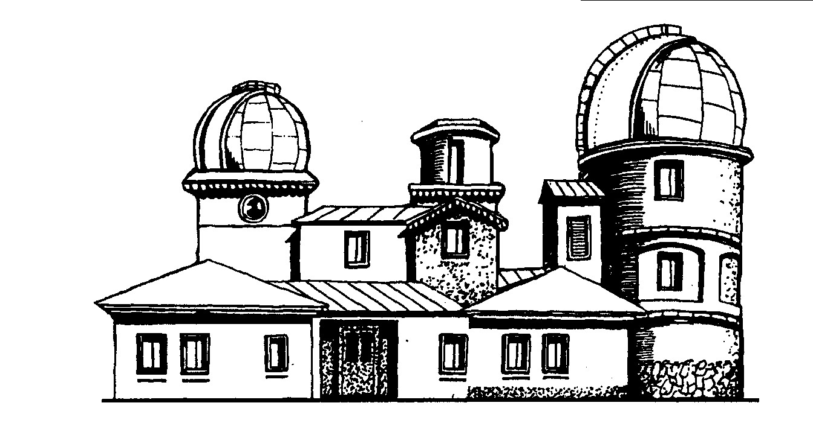
Štatút 33. ročníka celoslovenskej vedomostnej súťaže

Čo vieš o hviezdach?

Vyhlasovateľ: Slovenská ústredná hvezdáreň v Hurbanove v spolupráci s hvezdárňami a planetáriami, astronomickými kabinetmi, osvetovými strediskami, centrami voľného času a regionálnymi kultúrnymi centrami

Podmienky: Súťažiť sa bude v troch kategóriách:
1. kategória - žiaci základných škôl 4.- 6. ročník a 1. ročník 8 - ročného gymnázia
2. kategória - žiaci základných škôl 7.- 9. ročník; 2.- 4. ročník 8 - ročného gymnázia a 1. ročník 5 – ročného gymnázia
3. kategória - žiaci stredných škôl, gymnázií, 5.- 8. ročník 8 - ročného gymnázia a 2. – 5. ročník 5 – ročného gymnázia

Súťaž je určená pre jednotlivcov, všetkých záujemcov o astronómiu. Obsahovú náplň budú tvoriť otázky z nasledujúcich okruhov: všeobecná astronómia, astrofyzika, história astronómie, slnečná sústava, astronomické prístroje, využitie kozmonautických prostriedkov v astronómii.

Priebeh súťaže:
Súťaž bude trojstupňová:
I. Okresné, resp. regionálne kolá
II. Krajské kolá
III. Celoslovenské kolo

Postupový kľúč:
Do krajských kôl budú postupovať jednotlivci umiestnení na 1. až 3. mieste v okresných resp. regionálnych kolách. Do celoslovenského kola budú postupovať umiestnení na 1. až 3. mieste v krajských kolách.
Porota:
1. Pre okresné kolá menuje porotu organizátor okresného kola v príslušnom okrese.
Kompetencie poroty:
Porota hodnotí odpovede jednotlivých súťažiacich podľa bodového systému, ktorý odsúhlasila na základe návrhov organizátorov príslušných kôl súťaže. Kontroluje správnosť zadaných úloh a po konzultácii s organizátorom príslušného kola ich schvaľuje. Vyhlasuje víťazov súťaže.

Termíny: Prihláste sa do 17. marca 2023 (presný termín súťaže vyhlasuje okresný organizátor)
Ceny: Ceny pre všetky kategórie a kolá zabezpečia organizátori príslušných kôl.
Priebeh súťaže:
Okresné resp. regionálne kolo
pozostáva z dvoch, eventuálne troch nezávislých častí:
1. Riešenie písomných úloh a príkladov v počte 5 – 10
2. Riešenie „slepej“ hviezdnej mapy
3. Ústne kolo
Priebeh okresného kola je v plnej kompetencii okresných organizátorov.

Organizátor okresného kola: Tribečské osvetové stredisko v Topoľčanoch
Stummerova 385/16
95501 Topoľčany

Prihláste sa prosím mailom na mail: trstan@toposveta.sk

